DRAGON B100
Ultrahangos rágcsálóriasztó

- A készülék változó ultrahangokat bocsát ki, amelyek zavarják a rágcsálók idegrendszerét. Ezzel megakadályozza, hogy azok hosszabb ideig tartózkodjanak a készülék közelében, és ennek eredményeként elhagyják a védett területet.
- A készülék hagyományos tranzisztoros rendszerrel van felszerelve, amely garantálja a nagy teljesítményt és a magasfokú megbízhatóságot. A hazai piacon kapható hasonló készülékek nagyrészt mikroprocesszoros vezérlőrendszerekkel vannak ellátva, ami azt jelenti, hogy érzékenyebbek a külső behatásokra és szűkebb működési tartományuk van.

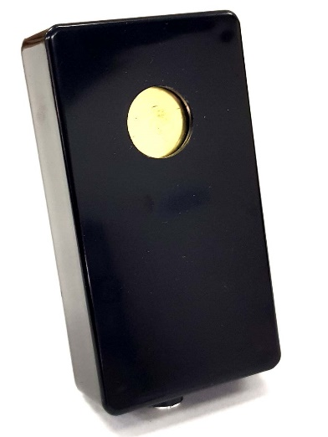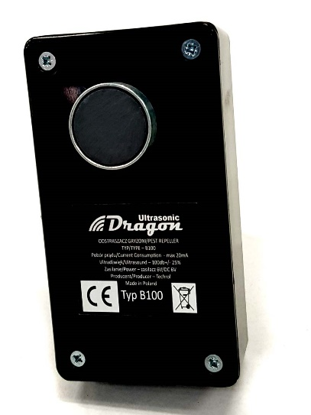

- A készüléket kis méret és maximális teljesítmény jellemzi, mely a piacon elérhető legnagyobb piezoelektromos hangszórónak – 50mm – köszönhető.
- Rendkívül egyszerűen rögzíthető és áttelepíthető
- Erős mágnessel van felszerelve, mellyel könnyen rögzíthető minden mágnesezhető felületen. Ha ilyen nem áll rendelkezésre, egy csavarral szerelje fel a kívánt helyre a tartozékként kapott acéllapkát, majd azon rögzítse a készüléket.

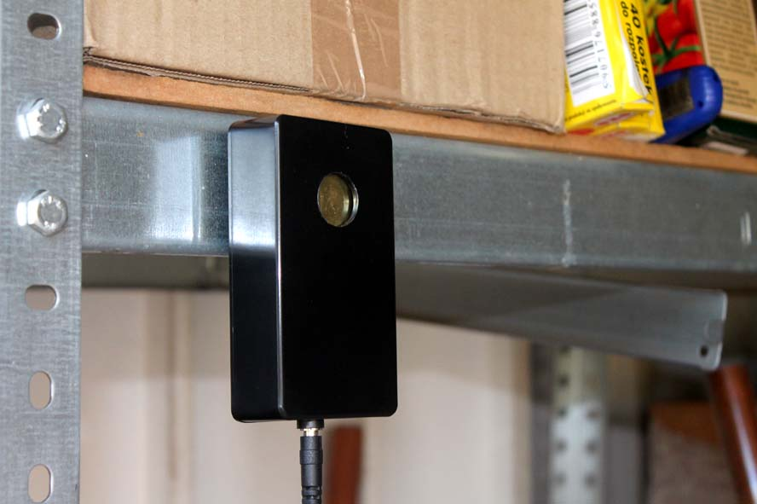
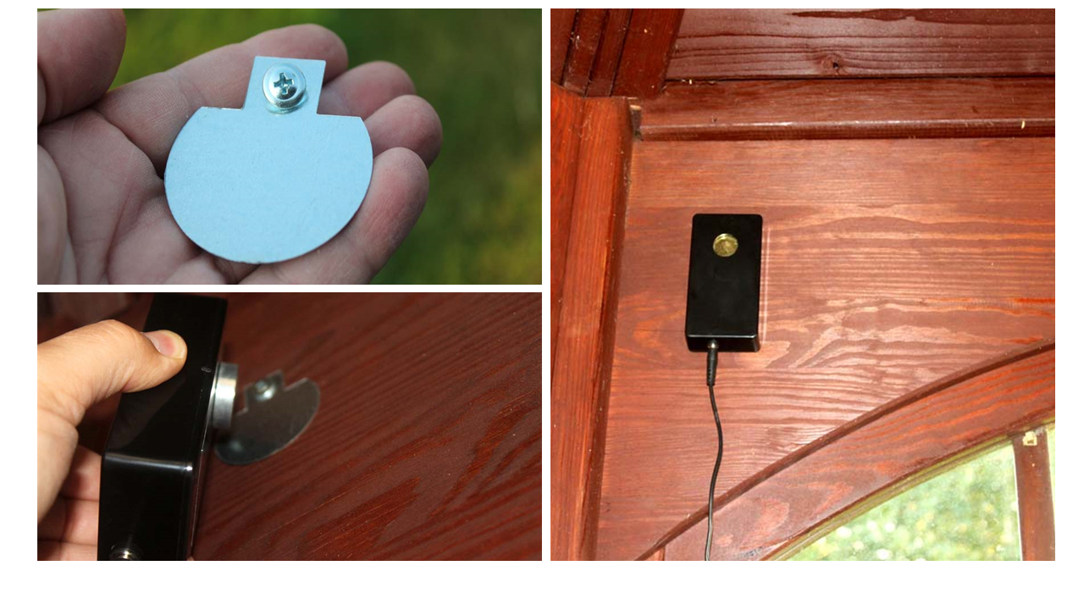

Műszaki adatok:

Tápellátás: 6V DC
Áramfogyasztás: 5mA
Méretek: 50*100*25mm
Ultrahang emissziós szög: 180º
Ultrahang hatótáv 200 m
Üzemi hőmérséklet -30 és + 70 ºC között

